

**Об утверждении регламента государственной услуги "Выдача свидетельства на право временного вывоза культурных ценностей"**

***Утративший силу***

Постановление акимата города Алматы от 2 июля 2013 года N 3/563. Зарегистрировано в Департаменте юстиции города Алматы 2 августа 2013 года за N 993. Утратило силу постановлением акимата города Алматы от 11 мая 2014 года N 2/339

      Сноска. Утратило силу постановлением акимата города Алматы от 11.05.2014 N 2/339 (вводится в действие по истечении десяти календарных дней после дня его первого официального опубликования).

      В соответствии с пунктом 3 статьи 16 Закона Республики Казахстан от 15 апреля 2013 года «О государственных услугах», акимат города Алматы **ПОСТАНОВЛЯЕТ**:  
      1. Утвердить прилагаемый регламент государственной услуги «Выдача свидетельства на право временного вывоза культурных ценностей».  
      2. Контроль за исполнением настоящего постановления возложить на заместителя акима города Алматы З. Аманжолову.  
      3. Настоящее постановление вступает в силу со дня государственной регистрации в органах юстиции и вводится в действие по истечении десяти календарных дней после дня его первого официального опубликования.

*Аким города Алматы               А. Есимов*

|  |  |
| --- | --- |
| **Вносит**: |  |
| Руководитель Управления культуры города Алматы | К. Кульбаев |
| **Согласовано**: |  |
| Заместитель акима города Алматы | З. Аманжолова |
| Руководитель юридического отдела аппарата акима города Алматы | А. Касымова |
| Руководитель отдела контроля за  соблюдением качества предоставления  государственных услуг аппарата акима города Алматы | М. Суюндуков |

Утвержден  
постановлением акимата города Алматы  
от 2 июля 2013 года № 3/563

**Регламент**  
**государственной услуги «Выдача**  
**свидетельства на право временного вывоза**  
**культурных ценностей»**

**1. Общие положения**

      1. Государственная услуга «Выдача свидетельства на право временного вывоза культурных ценностей» (далее – государственная услуга) оказывается коммунальным государственным учреждением «Управление культуры города Алматы» (далее - услугодатель) адрес которого указан в приложении 1 настоящего Регламента, в электронном виде, а также через веб-портал «Е-лицензирование» www.elicense.kz.  
      2. Государственная услуга оказывается на основании пункта 13-1 статьи 8 Закона Республики Казахстан от 15 декабря 2006 года № 207 «О культуре» и Стандарта государственной услуги «Выдача свидетельства на право временного вывоза культурных ценностей», утвержденного постановлением Правительства Республики Казахстан от 17 января 2012 года № 83 «Об утверждении стандартов государственных услуг в области культуры и внесении дополнений в постановление Правительства Республики Казахстан от 20 июля 2010 года № 745 «Об утверждении реестра государственных услуг, оказываемых физическим и юридическим лицам» (далее – Стандарт).  
      3. Степень автоматизации государственной услуги: частично автоматизированная.  
      4. Вид оказания государственной услуги: транзакционная.  
      5. Государственная услуга оказывается физическим и юридическим лицам (далее - Услугополучатель).  
      6. Результатом оказываемой государственной услуги являются выдача на портале свидетельства на право временного вывоза культурных ценностей, согласно приложению 3 Стандарта, в форме электронного документа, подписанного ЭЦП уполномоченного лица управления культуры, либо мотивированный ответ об отказе в предоставлении государственной услуги в форме электронного документа.  
      7. Государственная услуга оказывается бесплатно.  
      8. Сроки оказания государственной услуги:  
      1) при обращении к услугодателю в течение десяти рабочих дней со дня сдачи необходимых документов, определенных в пункте 11 Стандарта;  
      2) максимально допустимое время ожидания в очереди при сдаче услугодателю либо подаче электронного запроса с приложением необходимых документов – не более 15 минут;  
      3) максимально допустимое время обслуживания услугополучателя государственной услуги – не более 10 минут;  
      4) при обращении на портал в течение десяти рабочих дней со дня сдачи необходимых документов, определенных в пункте 11 Стандарта.  
      9. Порядок обжалования указан в разделе 5 Стандарта.  
      10. Полная информация о порядке оказания государственной услуги размещена на интернет-ресурсе акимата города Алматы, указанного в приложении 1 к настоящему Регламенту.  
      11. Понятия и сокращения, используемые в настоящем Регламенте:  
      1) информационная система – система, предназначенная для хранения, обработки, поиска, распространения, передачи и предоставления информации с применением аппаратно–программного комплекса (далее – ИС);  
      2) веб–портал «Е-лицензирование» – информационная система, содержащая сведения о выданных, переоформленных, приостановленных, возобновленных и прекративших действие лицензиях, а также филиалах, представительствах (объектах, пунктах, участках) лицензиата, осуществляющих лицензируемый вид (подвид) деятельности, которая централизованно формирует идентификационный номер лицензий, выдаваемых лицензиарами (далее – ИС ГБД «Е-лицензирование»);  
      3) шлюз «электронного правительства» – информационная система, предназначенная для интеграции информационных систем «электронного правительства» в рамках реализации электронных услуг (далее – ШЭП);  
      4) ГБД ФЛ – государственная база данных «Физические лица»;  
      5) ГБД ЮЛ - государственная база данных «Юридические лица»;  
      6) ИС ИНИС - информационная система «Интегрированная налоговая информационная система»;  
      7) индивидуальный идентификационный номер – уникальный номер, формируемый для физического лица, в том числе индивидуального предпринимателя, осуществляющего деятельность в виде личного предпринимательства (далее – ИИН);  
      8) бизнес–идентификационный номер, уникальный номер формируемый для юридического лица (филиала и представительства) и индивидуального предпринимателя, осуществляющего деятельность в виде совместного предпринимательства (далее – БИН);  
      9) пользователь – субъект (услугополучатель, услугодатель), обращающийся к информационной системе за получением необходимых ему электронных информационных ресурсов и пользующийся ими;  
      10) транзакционная услуга – услуга по предоставлению пользователям электронных информационных ресурсов, требующая взаимного обмена информацией с применением электронной цифровой подписи;  
      11) электронная цифровая подпись — набор электронных цифровых символов, созданный средствами электронной цифровой подписи и подтверждающий достоверность электронного документа, его принадлежность и неизменность содержания (далее – ЭЦП);  
      12) электронный документ – документ, в котором информация представлена в электронно–цифровой форме и удостоверена посредством электронной цифровой подписи.  
      13) государственная услуга – государственная услуга, оказываемая в электронной форме с применением информационных технологий;  
      14) Единый контакт-центр по вопросам оказания государственных услуг – информационно-справочная служба, обеспечивающая работу по предоставлению услугополучателям информации по вопросам оказания государственных услуг;  
      15) СФЕ – структурно-функциональная единица.

**2. Порядок деятельности услугодателя по оказанию**  
**государственной услуги**

      12. Пошаговые действия и решения при обращении услугополучателя через ИС ГБД «Е-лицензирование» (диаграмма № 1 функционального взаимодействия при оказании услуги) приведены в приложении 2 к настоящему Регламенту:  
      1) услугополучатель осуществляет регистрацию на ИС ГБД «Е-лицензирование» с помощью своего регистрационного свидетельства ЭЦП, которое хранится в интернет-браузере компьютера услугополучателя, при этом системой автоматически подтягивается и сохраняется сведения о услугополучателе с ГБД ЮЛ/ГБД ФЛ и с ИС ИНИС (осуществляется для незарегистрированных услугополучателей на ИС ГБД Е-лицензирование);  
      2) процесс 1 – прикрепление в интернет-браузер компьютера услугополучателя регистрационного свидетельства ЭЦП, процесс ввода услугополучателем пароля (процесс авторизации) на ИС ГБД «Е-лицензирование» для получения государственной услуги;  
      3) условие 1 – проверка на ИС ГБД «Е-лицензирование» подлинности данных о зарегистрированном услугополучателе через логин (БИН) и пароль;  
      4) процесс 2 – формирование ИС ГБД «Е-лицензирование» сообщения об отказе в авторизации в связи с имеющимися нарушениями в данных услугополучателя;  
      5) процесс 3 – выбор услугополучателем услуги, указанной в настоящем Регламенте, вывод на экран формы запроса для оказания государственной услуги и заполнение услугополучателем формы (ввод данных) с учетом ее структуры и форматных требований, прикрепление к форме запроса необходимых копий документов в электронном виде, указанные в пункте 11 Стандарта, а также запрос через ШЭП о данных услугополучателя в ГБД ЮЛ/ГБД ФЛ и ИС ИНИС;  
      6) условие 2 – проверка данных услугополучателя в ГБД ЮЛ/ГБД ФЛ и ИС ИНИС;  
      7) процесс 4 – формирование сообщения об отказе в запрашиваемой услуге в связи с не подтверждением данных услугополучателя в ИС ИНИС, в ГБД ЮЛ/ГБД ФЛ;  
      8) процесс 5 - выбор услугополучателем регистрационного свидетельства ЭЦП для удостоверения (подписания) запроса;  
      9) условие 3 – проверка на ИС ГБД «Е-лицензирование» срока действия регистрационного свидетельства ЭЦП и отсутствия в списке отозванных (аннулированных) регистрационных свидетельств, а также соответствия идентификационных данных между БИН/ИИН указанным в запросе, и БИН/ИИН указанным в регистрационном свидетельстве ЭЦП);  
      10) процесс 6 – формирование сообщения об отказе в запрашиваемой государственной услуге в связи с не подтверждением подлинности ЭЦП услугополучателя;  
      11) процесс 7 – удостоверение (подписание) посредством ЭЦП услугополучателя заполненной формы (введенных данных) запроса на оказание государственной услуги;  
      12) процесс 8 – регистрация электронного документа (запроса услугополучателя) в ИС ГБД «Е-лицензирование» и обработка запроса в ИС ГБД «Е-лицензирование»;  
      13) условие 4 – проверка услугодателем соответствия услугополучателя квалификационным требованиям и основаниям для выдачи разрешения;  
      14) процесс 9 – формирование сообщения об отказе в запрашиваемой услуге в связи с имеющимися нарушениями согласно пункта 16 Стандарта;  
      15) процесс 10 – получение услугополучателем результата государственной услуги (свидетельства на право временного вывоза культурных ценностей, в форме электронного документа), сформированной ИС ГБД «Е-лицензирование». Электронный документ формируется с использованием ЭЦП уполномоченного лица услугодателя.  
      13. Пошаговые действия и решения через услугодателя (диаграмма № 2 функционального взаимодействия при оказании государственной услуги) приведены в приложении 2 к настоящему Регламенту:  
      1) процесс 1 – ввод сотрудником услугодателя логина и пароля (процесс авторизации) в ИС ГБД «Е-лицензирование» для оказания государственной услуги;  
      2) условие 1 – проверка в ИС ГБД «Е-лицензирование» подлинности данных о зарегистрированном сотруднике услугодателя через логин и пароль;  
      3) процесс 2 – формирование ИС ГБД «Е-лицензирование» сообщения об отказе в авторизации в связи с имеющимися нарушениями в данных сотрудника услугодателя;  
      4) процесс 3 – выбор сотрудником услугодателя государственной услуги, указанной в настоящем Регламенте, вывод на экран формы запроса для оказания услуги и ввод сотрудником услугодателя данных услугополучателя;  
      5) процесс 4 – направление запроса через данные услугополучателя в ГБД ЮЛ/ГБД ФЛ и ИС ИНИС;  
      6) условие 2 – проверка данных услугополучателя в ГБД ЮЛ/ГБД ФЛ и ИС ИНИС;  
      7) процесс 5 – формирование сообщения об отказе в запрашиваемой услуге в связи с не подтверждением данных услугополучателя в ГБД ЮЛ/ГБД ФЛ, в ИС ИНИС;  
      8) процесс 6 – заполнение сотрудником услугодателя формы запроса в части формы сведений и необходимых документов, предоставленных услугополучателем;  
      9) процесс 7 – регистрация электронного документа (запроса услугополучателя) в ИС ГБД «Е-лицензирование» и обработка запроса в ИС ГБД «Е-лицензирование»;  
      10) условие 3 – проверка (обработка) услугодателем соответствия услугополучателя квалификационным требованиям и основаниям для выдачи разрешительного документа;  
      11) процесс 8 – формирование сообщения об отказе в запрашиваемой государственной услуге в связи с имеющимися нарушениями согласно пункта 16 Стандарта;  
      12) процесс 9 – получение услугополучателем результата государственной услуги (свидетельства на право временного вывоза культурных ценностей, в форме электронного документа), сформированной ИС ГБД «Е-лицензирование». Электронный документ формируется с использованием ЭЦП уполномоченного лица услугодателя.  
      14. Описание действий по заполнению форм запроса для оказания услуги:  
      1) ввод пользователем данных лица, которому выдается разрешительный документ (логина и пароля) для входа в ИС ГБД «Е-лицензирование»;  
      2) выбор государственной услуги «Выдача разрешительных документов»;  
      3) заказ государственной услуги с помощью кнопки «Заказать государственной услугу online»;  
      4) заполнение запроса:  
      БИН/ИИН выбирается автоматически, по результатам регистрации пользователя в ИС ГБД «Е-лицензирование»;  
      Система автоматически проверяет данные по услугополучателю:  
      Система осуществляет проверку, запрашивая данные через ИС ИНИС;  
      Система осуществляет проверку БИН/ИИН, запрашивая данные через ГБД ЮЛ/ГБД ФЛ;  
      Система автоматически заполняет данные о пользователе;  
      пользователь с помощью кнопки «отправить запрос» осуществляет переход на удостоверение (подписание) запроса;  
      5) выбор регистрационного свидетельства ЭЦП услугополучателем;  
      6) удостоверение (подписание) запроса – пользователь с помощью кнопки «подписать» осуществляет удостоверение (подписание) запроса ЭЦП, после чего запрос передается на обработку в ИС ГБД «Е-лицензирование» через ШЭП;  
      7) получение услугополучателем сообщения о содержании в ИС ГБД «Е-лицензирование» информации запрашиваемой услугополучателем;  
      8) обработка запроса в ИС ГБД «Е-лицензирование»:  
      у пользователя на экране дисплея выводится следующая информация: БИН/ИИН; номер запроса; тип государственной услуги; статус запроса; срок оказания государственной услуги;  
      с помощью кнопки «обновить статус» пользователю предоставляется возможность просмотреть результаты обработки запроса;  
      при получении ответа из ИС ГБД «Е-лицензирование» появляется кнопка «просмотр результата».  
      15. Услугополучателю предоставляется возможность просмотреть результаты обработки запроса следующим образом:  
      зайти в личный кабинет;  
      перейти на вкладку «Мои разрешительные документы»;  
      просмотреть статус разрешительного документа;  
      после нажатия кнопки «открыть» – результат запроса выводится на экран дисплея;  
      после нажатия кнопки «сохранить» – результат запроса сохраняется на заданном услугополучателем цифровом носителе в формате Adobe Acrobat.

**3. Описание порядка взаимодействия в**  
**процессе оказания государственной услуги**

      16. Необходимую информацию и консультацию по оказанию государственной услуги можно получить по телефону Единого контакт-центра по вопросам оказания государственных услуг: (1414).  
      13. СФЕ, которые участвуют в процессе оказания государственной  услуги:  
      1) ШЭП;  
      2) ИС ГБД «Е-лицензирование»;  
      3) ГБД ЮЛ;  
      4) ГБД ФЛ;  
      5) ИС ИНИС;  
      6) услугодатель.  
      17. Текстовое табличное описание последовательности действий (процедур, функций, операций) с указанием срока выполнения каждого действия приведены в приложении 3 к настоящему Регламенту.  
      18. Результаты оказания государственной услуги услугополучателям измеряются показателями качества и доступности в соответствии с приложением 4 к настоящему Регламенту.  
      19. Требования, предъявляемые к процессу оказания государственной услуги услугополучателям:  
      1) конфиденциальность (защита от несанкционированного получения информации);  
      2) целостность (защита от несанкционированного изменения информации);  
      3) доступность (защита от несанкционированного удержания информации и ресурсов).  
      20. Техническое условие оказания государственной услуги:  
      1) выход в Интернет;  
      2) наличие БИН/ИИН у лица, которому выдается разрешение;  
      3) авторизация на ИС ГБД «Е-лицензирование»;  
      4) наличие у пользователя ЭЦП.

Приложение 1  
к Регламенту оказания государственной  
услуги «Выдача свидетельства на право  
временного вывоза культурных ценностей»

**Адрес и график работы**  
**Акимата города Алматы и Коммунального государственного**  
**учреждения «Управление культуры города Алматы»**

|  |  |  |  |  |  |
| --- | --- | --- | --- | --- | --- |
| № п/п | Наименование учреждения | Контакт-  ный  телефон | Юридичес-  кий адрес | интернет- ресурсы | График работы |
| 1 | Акимат города Алматы | 272 58 83 | город Алматы, площадь Республики,4 | www.almaty.kz | Рабочие дни, кроме выходных и праздничных дней, с 9.00 до 18.00 часов, с перерывом на обед с 13.00 до 14.00 часов. |

Приложение 2  
к Регламенту электронной государственной  
услуги «Выдача свидетельства на право  
временного вывоза культурных ценностей»

**Диаграмма № 1**  
**функционального взаимодействия при оказании**  
**электронной государственной услуги через**  
**ИС ГБД «Е-лицензирование»**

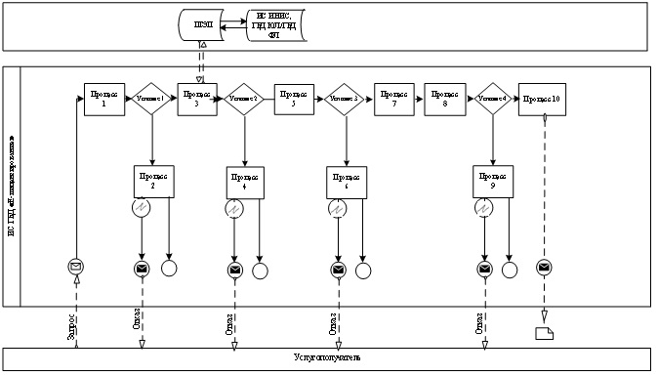

**Диаграмма № 2**  
**функционального взаимодействия при**  
**оказании электронной государственной**  
**услуги через услугодателя**

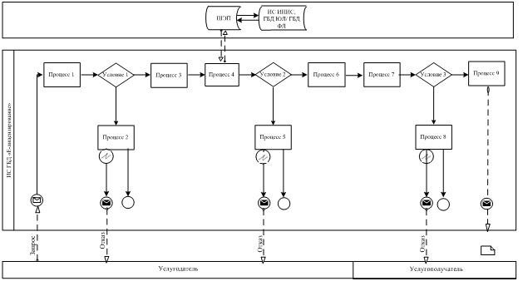

**Условные обозначения:**

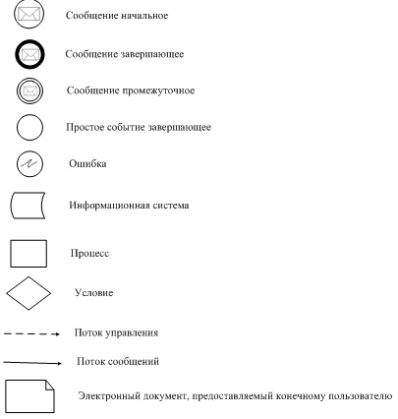

Приложение 3  
к Регламенту государственной услуги  
«Выдача свидетельства на право временного  
вывоза культурных ценностей»

**Таблица 1. Описание действий СФЕ через ИС ГБД Е-лицензирование**

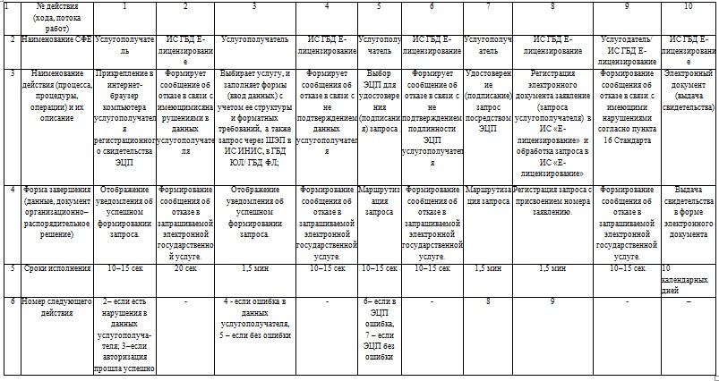

**Таблица 2. Описание действий СФЕ через услугодателя**

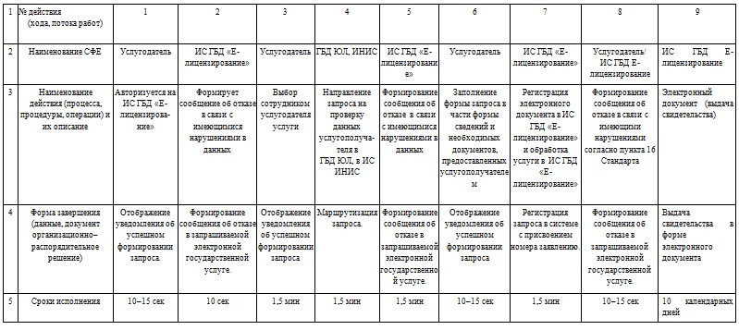  


Приложение 4  
к Регламенту государственной услуги  
«Выдача свидетельства на право временного  
вывоза культурных ценностей»

**Форма анкеты для определения показателей**  
**государственной услуги: «качество»**  
**и «доступность»**

____________________________________________________  
(наименование услуги)

      1. Удовлетворены ли Вы качеством процесса и результатом оказания электронной государственной услуги?  
      1) не удовлетворен;  
      2) частично удовлетворен;  
      3) удовлетворен.  
      2. Удовлетворены ли Вы качеством информации о порядке оказания электронной государственной услуги?  
      1) не удовлетворен;  
      2) частично удовлетворен;  
      3) удовлетворен.

© 2012. РГП на ПХВ «Институт законодательства и правовой информации Республики Казахстан» Министерства юстиции Республики Казахстан